Дата: 22.10.2021, занятие №12
Группа: 4ТМ
Дисциплина: ОГСЭ.06 Русский язык и культура речи
Преподаватель: Золотухина Е.Ю.
Тема: «Основные элементы композиции разговора по телефону»
Цель: систематизировать знания, умения обучающихся по данной теме, закрепить основные понятия путем тренировочных упражнений; научить составлять различные виды частных деловых документов; совершенствовать речевую грамотность.
Задания:
- Составьте краткий конспект
План:

1. Особенности телефонной коммуникации;

2. Телефонный этикет.

1. Особенности телефонной коммуникации

Телефонный разговор – это контактное по времени, но дистантное в пространстве и опосредованное специальными техническими средствами общение собеседников. Соответственно отсутствие визуального контакта увеличивает нагрузку на устно-речевые средства взаимодействия партнеров по общению.
Статистики утверждают, что бизнесмены, чья деятельность связана с необходимостью установления деловых контактов, тратят на разговоры по телефону от 25 до 75% рабочего времени.

Особенности телефонной коммуникации

У телефона есть ряд преимуществ, которые лишены другие средства коммуникации. Главные из них: скорость передачи информации (выигрыш во времени); немедленное установление связи с абонентом, находящимся на любом расстоянии, непосредственный обмен информацией в форме диалога и возможность достичь договоренности, не дожидаясь встречи; конфиденциальность контакта; сокращение бумагооборота; экономия средств на организацию контактов других видов (довольно часто первый телефонный разговор, за которым должны последовать личные контакты (разговоры, беседы, встречи), может оказаться последним).
Американские специалисты по деловому общению утверждают, что одним из факторов бедственного положения некоторых малых предприятий являются скверные манеры их служащих, которые отчетливо проявляются в разговорах по телефону. Хотя в настоящее время не существует стандартов, позволяющих подготовить соответствующих работников (секретарей-референтов, пресс-секретарей, агентов фирм и т.д.) к грамотному ведению телефонных переговоров, но уважающие себя фирмы обращают большое внимание на корпоративную культуру сотрудников во внутреннем и внешнем деловом общении.
Чтобы освоить правила эффективного ведения телефонных переговоров, необходимо сначала осознать отличительные характеристики этого вида контактов и учесть все значимые компоненты этой типичной коммуникативной ситуации.
Коммуникативная установка – расположить собеседника к дальнейшим деловым контактам; получить, передать достоверную информацию, не тратя времени и средств на командировки или переписку.
Ролевые установки. В деловом разговоре по телефону роли собеседников ничем не отличаются от таковых в непосредственных контактах, однако дополнительное преимущество получает инициатор разговора, так как он заранее продумывает свое поведение, выбирая удобный ему момент и манеру ведения разговора.
Невербальными средствами общения по телефону могут быть паузы (их продолжительность), интонация (выражающая энтузиазм, согласие, настороженность и т.д.), шумовой фон, а кроме того, быстрота снятия трубки (после гудка), параллельное обращение к другому собеседнику и т.д.
Правда, все перечисленные моменты могут не согласовываться с вашими мотивами, если инициатор беседы – кто-то другой. Поэтому нужно быть готовым к тому, что по объективным или субъективным причинам разговор может сорваться, что собеседник может просто не захотеть разговаривать с вами.

- Телефонный этикет

По принятому в деловом мире «телефонному этикету» каждый из говорящих должен независимо от хода и завершения разговора придерживаться определенного набора этикетно-речевых формул общения по телефону.

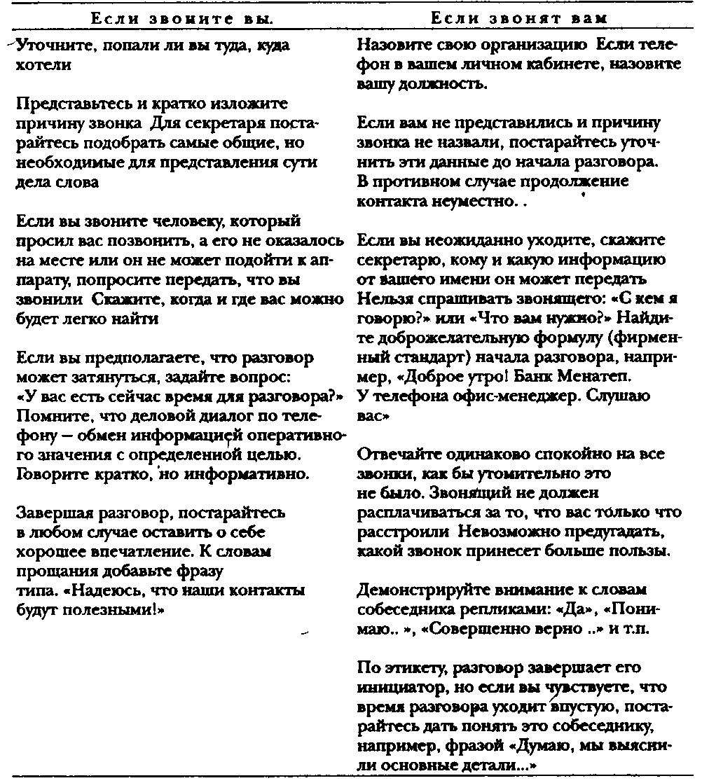
Умение говорить по телефону, не растрачивая времени и при этом решая все вопросы, предполагает владение определенным набором речевых формул.

Начало разговора
Информационный повод:
Вам звонят из фирмы,..
Моя фамилия... Я хотел бы...
С вами говорит менеджер по продажам...

Просьба, запрос информации, желание получить совет или поддержку:

Вас беспокоит...
Могу я поговорить с...
Я хотел бы узнать...
Вы не могли бы дать информацию...

Исследователи утверждают, что человек принимает решение о продолжении разговора в первые четыре секунды. Но начальная фраза, как правило, нейтральна к основному предмету разговора. Произвести хорошее впечатление сразу вам помогут в первую очередь тембр голоса, интонация уверенности и дружелюбия, размеренный ритм речи. Далее необходимо продумать главную фразу, решающую вопрос о продолжении разговора; она должна содержать обещание, интригу, новизну подхода к проблеме и т.п.

Основной момент разговора

Интригующее обещание: выгода, прибыль, эффект, бесплатные услуги, скорость исполнения:

У нас для вас интересное предложение...
Хотим сделать вам взаимовыгодное предложение...
Мы хотели бы ознакомить вас с новой системой наших скидок...
У нас появилась возможность оказывать ряд услуг бесплатно
Недавно мы изменили систему поставки товаров, поэтому...

Нельзя быть уверенным, что каждый телефонный разговор закончится немедленной договоренностью. Но если вы – вежливый человек, не обрывайте разговор, не бурчите, не отмахивайтесь навсегда от этого собеседника; как знать, возможно позднее вы сами к нему обратитесь.

Завершение разговора

Нейтральное:
До свидания.
Всего доброго. Спасибо за информацию.
Будьте здоровы, всего хорошего.
С надеждой на будущие контакты:
Уверен, что наши контакты будут продуктивны.
Думаю, мы нашли общий язык.
Рад был слышать. Надеюсь, мы продолжим разговор при встрече.

Среди людей, часто ведущих телефонные разговоры, встречаются чересчур многоречивые. Однако указать им прямо на необходимость сократить поток речи бывает неудобно; вам не хочется обидеть разошедшегося «оратора» даже тогда, когда он говорит вообще не по существу дела. Попробуйте использовать тот факт, что вас только слышат, но не видят. В этом случае вполне уместны следующие фразы (особенно, если они соответствуют действительности):
– Простите, пожалуйста, мне звонят по второму телефону.
– Хотел бы продолжить наш разговор, но через пять минут у меня совещание.
– Извините, нас может прервать международный телефонный звонок. Лучше поговорим в другой раз.
– К сожалению, у меня сейчас важная деловая встреча.
Для того чтобы окончательно убедить собеседника в вашем расположении к нему, добавьте:
– Я позвоню вам в понедельник.
– Позвоните, если ситуация изменится.
– Давайте не будем надолго откладывать встречу.
Если вы не хотите продолжения контактов, а в ином случае не надеетесь на их продолжение, скажите:
– Жаль, что не смог убедить вас.
– Сожалею, что вы не станете нашим клиентом.
– В любом случае желаю вам успехов.
– Буду рад изменению ситуации.
На тренингах персонала в крупных организациях сотрудники задают, как правило, одни и те же вопросы. Приведем эти вопросы и ответы на них.
1. Отвечать ли на звонок, если у вас посетитель? Да, но извиниться в трубку и перед посетителем, попросив подождать немного того, кто в этой ситуации покажется вам более важным. Если разговор по телефону можно возобновить позже, договоритесь об этом, если нет, попросите посетителя, «не теряя мысль». дать вам возможность закончить разговор.
2. Если у вас обеденный перерыв, но вы в кабинете, как реагировать на звонок?
Снять трубку, узнать, кто звонит, и, если возможно, перенести разговор. При этом постарайтесь не потерять потенциального клиента, ведь результативный деловой разговор улучшит ваше самочувствие скорее, чем любой обед.
3. Если звонящий представляется другом вашего шефа, нужно ли сразу их соединять?
Сначала убедитесь, что этого хочет шеф.
4. Если того, кому звонили, нет на месте, нужно ли называть свое имя?
Нужно, если вы хотите перезвонить или просите его позвонить вам. Не нужно, если вы не заинтересованы в дальнейших контактах лично с ним. Но в любом случае вы должны сказать, кто и откуда звонил, иначе вас могут заподозрить в желании получить «закрытую» информацию. Кроме того. не забывайте, что во многих офисах установлены аппараты с определителем номера звонящего.
Самое грубое нарушение делового этикета – не перезвонить, когда вашего звонка (или прихода) ждут. Это необходимо сделать в течение рабочего дня, даже вечером, не откладывать на долгое время.
Серьезное нарушение этикета – заставлять ждать у телефона говорящего с вами человека, решая в это время свои проблемы «на месте». В этом случае даже извинения бывает не всегда достаточно. Лучше договориться о повторном звонке собеседнику через какое-то время.
Сейчас много говорят о необходимости создания так называемых фирменных стандартов поведения сотрудников. В первую очередь решают вопрос о том, какие слова, сказанные сотрудником фирмы по телефону после снятия трубки, могут расположить звонящего к фирме, запомнятся ему как фирменный стиль. Любому из нас приятнее услышать «Добрый день. Издательский дом «Сириус». Слушаю вас» вместо безликого «Алло! Кто говорит?» Еще один «стандарт» – фразы, помогающие избегать подрыва доверия к вашей фирме в ходе разговора:

Не стоит | Лучше
Я не знаю...  Мы не сможем этого для вас сделать...  Вы должны...  Подождите секундочку...  Нам это не интересно. | Мне нужно уточнить...  В настоящее время это довольно сложно, однако...  Для вас имеет смысл... Лучше...  Чтобы найти эти материалы, мне понадобится минуты 3-4. Вы подождете?  Сейчас мы занимаемся деятельностью иного профиля.

Часто можно слышать, что телефонный разговор не принес пользы, потому что инициатор не успел «собраться с мыслями», а собеседник «забросал его вопросами». Конечно, бывает и так, однако старайтесь продумывать схему и содержание вашего разговора до того, как снимете трубку (если звоните вы);
• Подумайте, почему вы звоните? Чем вы можете заинтересовать собеседника? Что вы ждете от него?
• Составьте список причин, по которым ему была бы полезна встреча с вами, выгодны ваши контакты.
• Продумайте разговор в деталях, чтобы избежать потери времени.
• В качестве подготовки почвы для разговора оставьте у секретаря нужной вам организации буклет вашей фирмы или рекламную листовку.
• Начните разговор с вопроса об отношении к вашим материалам и, следовательно, к вашему предложению.
• Если ситуация разговора проиграна, обязательно попытайтесь узнать, в чем была причина, какова ваша оплошность, что сделать, чтобы это не повторилось.
• Не вдавайтесь в подробности, особенно в первом разговоре, оставьте это для беседы.
• Если звонят вам, запишите сразу имя звонящего, чтобы обращаться к нему во время разговора и, кроме того, запомнить на будущее.
* * *

Таким образом, телефонный разговор как вид делового взаимодействия по причине отсутствия визуального контакта между собеседниками усиливает значимость устно-речевых средств. Возрастают требования к предварительному продумыванию схемы и содержания разговора, владению определенным набором речевых формул, которые позволяют расположить к себе собеседника, вызвать доверие к вашей организации, а также тактично регулировать длительность разговора.

Вопросы для самопроверки

- В чем состоят преимущества телефонного разговора как средства деловой коммуникации?
- Приведите несколько этико-речевых формул общения по телефону.
3. Если вы звоните, то прежде всего …?
4. Если к телефону подошел, не тот, кто вам нужен, вы должны…?
5. Кому принадлежит инициатива окончания телефонного разговора?

2. Выполните следующие задания (письменно в тетрадях):
Задание 1.
В приведенном ниже стихотворении найдите и исправьте грамматические ошибки.
Рыночные напевы
У казахов и монголов мы купили помидоров,
У узбеков и грузин − много-много апельсин,
У киргизов и армян мы купили баклажан.
Угадайте-ка, друзья, где ошибки сделал я?

Задание 2.
Образуйте словосочетания с данными предлогами.

1. Согласно (приказ, распоряжение, предписание, заявление, устав, закон, договор, соглашение, план).
2. Вопреки (сомнение, предсказание, обещание, совет).
3. Наперекор (судьба, враги, злые силы, расчеты).
4. Благодаря (забота, уход, случай, внимание, настойчивость, друзья, товарищи).

Задание 3.
Прочитайте предложения, употребляя числительные в нужной форме.

Наш путь вел из непрестанной нужды, через непрерывные великие опасности, к духовному и государственному величию; и не было отсрочек и не могло быть ни отпуска, ни отдыха. Вспомним: Соловьев насчитывает с 1240 по 1462 г. (за 222 года) двести войн и нашествий. С четырнадцатого века по двадцатый (за 525 лет) Сухотин насчитывает 329 лет войны. Россия провоевала две трети своей жизни. Одно татарское иго длилось 250 лет; а в последний раз Москва была обложена татарами в самом конце шестнадцатого столетия. (И.А.Ильин)

Задание 4.
Образуйте указанные формы от приведенных глаголов, используя словари и справочники.
а) настоящего времени: он (мурлыкать, махать, полоскать, рыскать, сыпать);
б) будущего времени: я (выздороветь, победить, очутиться, ощутить);
в) повелительного наклонения: кроить, напоить, откупорить, портить, почистить, уведомить, глядеть, ехать, лезть, лечь.
Задание 5.
Обратите внимание на выбор падежной формы и соответствующего предлога. С данными словосочетаниями составьте предложения.
Безотносительный к чему? (не чего?) Заведующий чем? (не чего?) Управляющий чем? (не чего?) Компетентный в чем? (не по чему?) Импичмент кого? (не кому?) Оплата чего? (не за что?) Плата за что? (не чего?) Отзыв на что? (не о чем?) чего? (не о чем?)

Обратная связь: Все задания нужно выполнять в рабочих тетрадях, фотографировать и отправлять на электронную почту преподавателя - zolotozenja83@mail.ru
В теме письма указывать ФИО, предмет (рус.яз и культура речи ) и дату, за которую выполнена работа.
Срок до 27.10.2021
Основные источники:
1. Волгин Б. Деловые совещания. М., 1981.
2. Кови Стивен Р. Семь навыков высокоэффективных людей. М., 1997.
3. Мицич П, Как проводить деловые беседы. М., 1987.
4. Романов А.А. Грамматика деловых бесед. Тверь, 1995.
5. РуденскийЕ.В. Основы психотехнологии общения менеджера: Учеб. пособие. М., 1997.
6. Санталайнен Т. и др. Управление по результатам. М., 1993.
7. Сесмен З.Л. Дип С. Верный путь к успеху. 1600 советов менеджерам. М., 1995.
8. Эрнст О. Слово предоставлено Вам (Практические рекомендации по ведению деловых бесед и переговоров) / Пер. с нем. М., 1988.
Электронные образовательные ресурсы:
1) Власенков А.И. Русский язык и литература. Русский язык 10-11 кл. [Электронный ресурс]: Учебник / А.И. Власенков, Л.М. Рыбченкова. – 3-е изд. - М.: Просвещение, 2009. – 287 с. – Режим доступа: www.alleng.ru/d/rusl/rusl129.htm.

2) Греков В.Ф. Русскийязык. 10-11 кл. [Электронный ресурс]: Учебник. - М.: Просвещение, 2011. – 368 с.– Режим доступа: www.alleng.ru/d/rusl/rusl285.htm.
3) Русский язык [Электронный ресурс]: Учебник для СПО / Под ред. Герасименко Н.А.- М.: Просвещение, 2013. - 496с. - Режим доступа:http://www.alleng.ru/edu/ruslang5.htm.
4) Гольцева Н.Г., Шамшина И.В., «Русское Слово». [Электронный ресурс]: Учебник- М.: Просвещениие, 2013
Дополнительные источники:
- Толковый словарь русского языка Ожегова С.И.-М.,1964
- Этимологический словарь русского языка, Цыганенко Г.П., Советская школа,-Х.:-1989
4) Толковый словарь русского языка В.И. Даля, «Цитадель»,- М.:-1998
Интернет-источники:
1) Справочно-информационный портал - "Грамота.ru": [Электронный ресурс] - Режим доступа: http://www.gramota.ru
2) Справочно-информационный портал: Словари.ru: [Электронный ресурс]- Режим доступа:http://www.slovari.ru
3) База универсальных энциклопедий и словарей: Рубикон:[Электронный ресурс] - Режим доступа: www.rubicon.com
4) Краткие словари — Слово.ru: [Электронный ресурс] - Режим доступа: http://www.slovo.yaxy.ru
5)Cправочный раздел «Русский язык» - Грамма.ру: [Электронный ресурс] - Режим доступа: http://www.gramma.ru/RUS/

